**NOMBRE**:

**MATERIALES:**

¿Qué vas a necesitar?

* Dos globos
* Una jarra con agua
* Un embudo
* Un encendedor o cerillas
* Una vela

**PROCESO:**

¿Qué pasos vas a seguir**?**

1. Coge uno de los dos globos e ínflalo. Haz un nudo.
2. Pide ayuda a un adulto. Enciende la vela con el encendedor o con una cerilla.
3. A continuación, acerca el globo a la vela encendida.
4. ¿Qué ha ocurrido? Anótalo en tu cuaderno.
5. Ahora coge el otro globo. Llénalo con agua. No es necesario llenarlo entero. Puede valer con llenarlo un poco. Añádele también aire, de tal manera que no esté lleno únicamente con agua. Hazle un nudo.
6. Vuelve a encender la vela con el encendedor o con una cerilla. Para ello, pide la ayuda de un adulto.
7. A continuación, acerca el globo con agua a la vela encendida.

**EXPERIMENTO 6:**

¿Qué forma de energía crees que está implicada en el experimento?



**HIPÓTESIS**:

¿Qué piensas que ocurrirá?



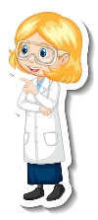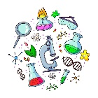

**RESULTADOS**¿Qué ha ocurrido?

**CONCLUSIONES:**

¿Es lo que habías planteado en tu hipótesis? ¿Por qué piensas que es esa forma de energía?



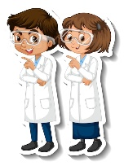

Imágenes de Freepik